«Утверждаю»
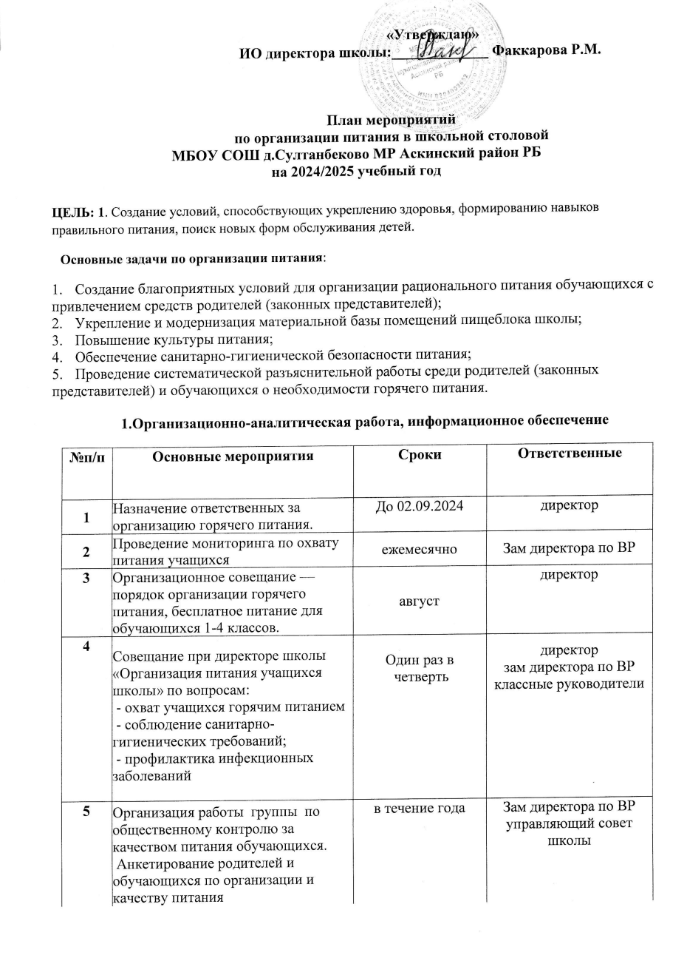

6 | Осуществление ежедневного контроля за работой столовой администрацией школы, проведение целевых тематических проверок. | в течение года | администрация школы

2. Методическое обеспечение

№п/п | Основные мероприятия | Сроки | Ответственные
1 | Организация консультаций для классных руководителей 1-4, 5-9 классов:  - Культура поведения учащихся во время приема пищи, соблюдение санитарно-гигиенических требований;  - Организация горячего питания  - залог сохранения здоровья. | в течение года | заместитель директора по ВР;  классные руководители
2 | Обобщение и распространение положительного опыта по вопросам организации и развития школьного питания | В течение года | директор заместитель директора по ВР;  повара
3. Организация работы по улучшению материально-технической базы столовой, расширению сферы услуг для обучающихся и их родителей
№ | Основные мероприятия | Сроки | Исполнители
1 | Эстетическое оформление зала столовой | В течение года | администрация школы
2 | Осуществление комплекса мер по укреплению материально-технической базы столовой | в течение года | Директор школы

4. Работа с обучающимися по формированию культуры питания, пропаганде здорового образа жизни.

№ п/ | Основные мероприятия | Сроки | Исполнители
1 | Проведение классных часов о правильном питании во всех классах | сентябрь | Зам директора по ВР,кл рук-ли
2 | Цикл классных часов: «Азбука здорового питания»  - «Режим дня и его значение».  - «Дары природы»  - «Культура приема пищи»  - «Хлеб — всему голова»  - «Острые кишечные заболевания и их  профилактика»  - «За что скажем поварам спасибо?» | Сентябрь Октябрь Ноябрь Январь  Март  Май | Замдиректора по ВР, классные руководители
3 | День Этикета. | Декабрь | замдиректора по ВР Классные руководители.
4 | «Масленица» | Март | замдиректора по ВР классные руководители

5.Работа бракеражной комиссии

№ | Мероприятия | Сроки | Ответственный
1 | Проверка десятидневного меню. | Сентябрь | Директор председатель бракеражной комиссии
2 | Проверка целевого использования продуктов питания и готовой продукции. | Ежемесячно | Бракеражная комиссия
3 | Проверка соответствия рациона питания утвержденному меню. | Ежедневно | Директор, зам. директора по  ВР  повара
4 | Анкетирование обучающихся и их родителей по питанию. | Ноябрь | Зам. директора по ВР классные руководители
5 | Контроль суточной пробы | 1 р. в  неделю | повар, бракеражная комиссия
6 | Проверка качества поставляемой продукции | 1 р. в месяц | бракеражная комиссия

